Cléo Deroo Installation Windows Server

Dans ce PDF je vous présente comment installer Windows Server 2019. Tout d’abord il vous faut VirtualBox et une iso d’essaie de Windows server 2019 que vous trouverez sur le site de Microsoft.

En premier lieu il faut mettre un nom à votre machine et bien sélectionner la version Windows Server 2019. On mettra l’iso plus tard.
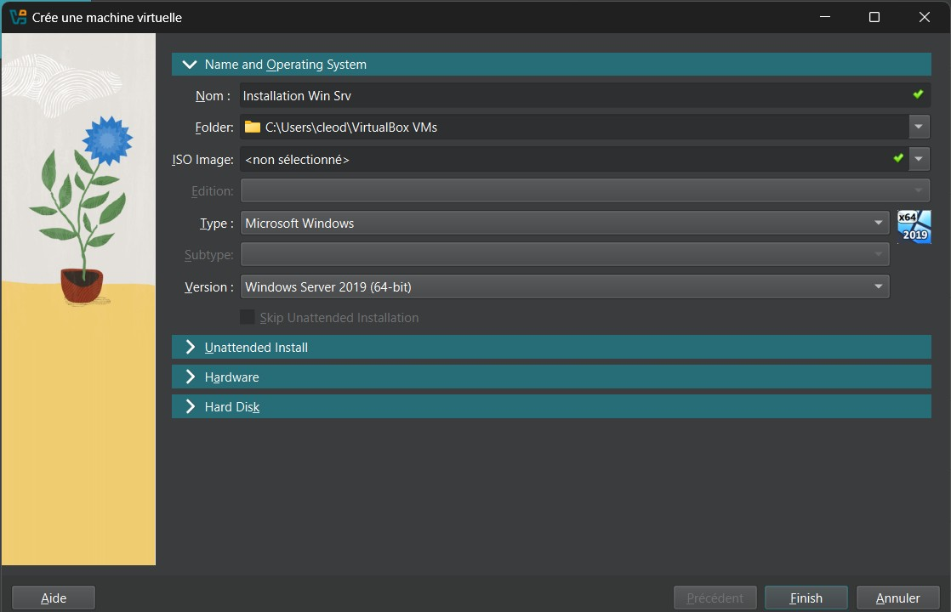

Ensuite vous mettez ce que vous voulez ici mais je vous conseille au moins 3000MB et 2 processeurs.
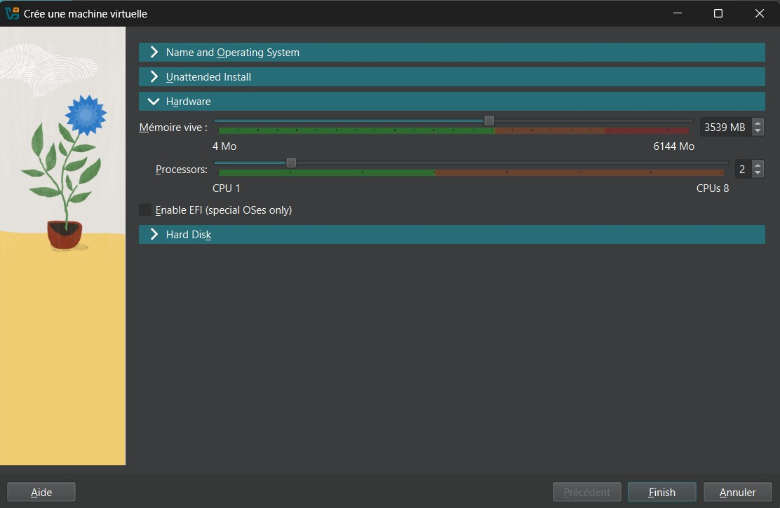

Vous faites finish en bas à droite et on va aller dans configuration puis stockage. Ici vous supprimez le disque vide car on va le remplacer par notre iso.
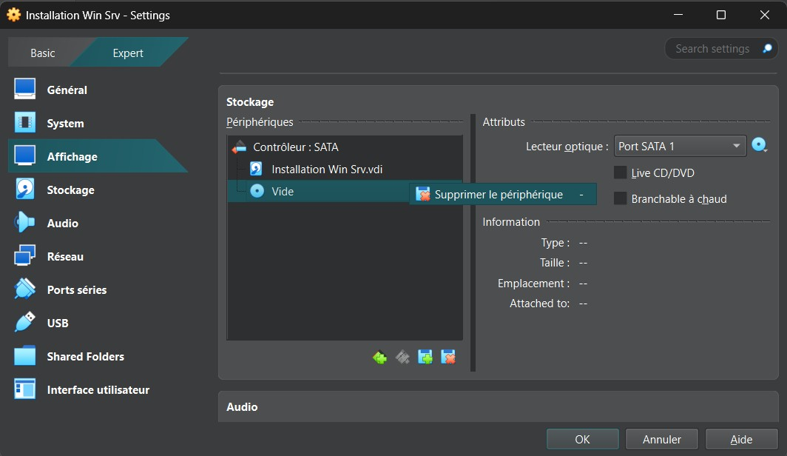

Pour mettre notre iso on va en dessous de périphérique cliquer sur le + et ajouter un optical drive.
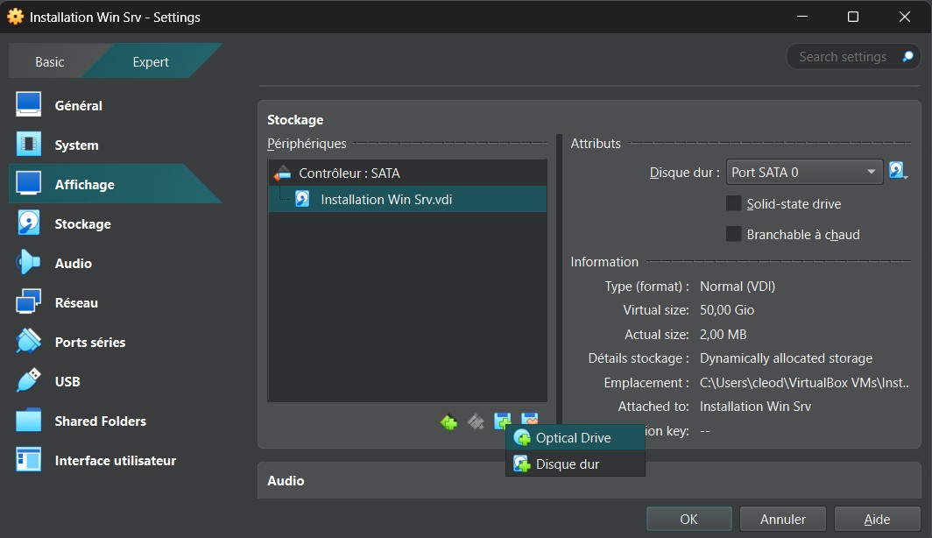

Dans optical drive on ajoute un nouveau disque et c’est là qu’on va mettre l’iso.
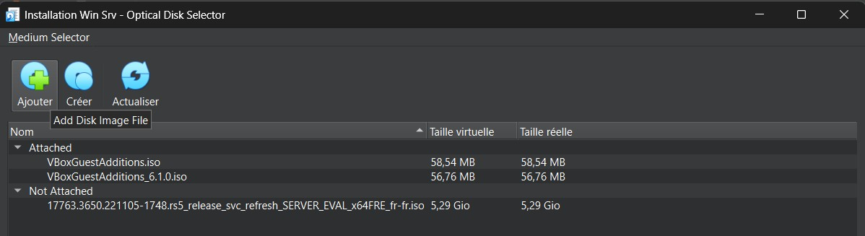

Une fois l’iso sélectionnée on va la voir dans les périphériques. On clique dessus et on coche live CD/DVD car sinon ça ne va pas marcher
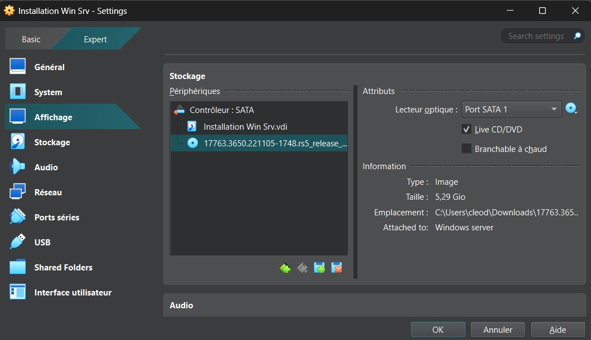

Ensuite on va dans système et on va mettre Optique en premier car comme ça l’ordre fera que c’est l’iso qui va se charger en première et on aura pas de boucle infini.
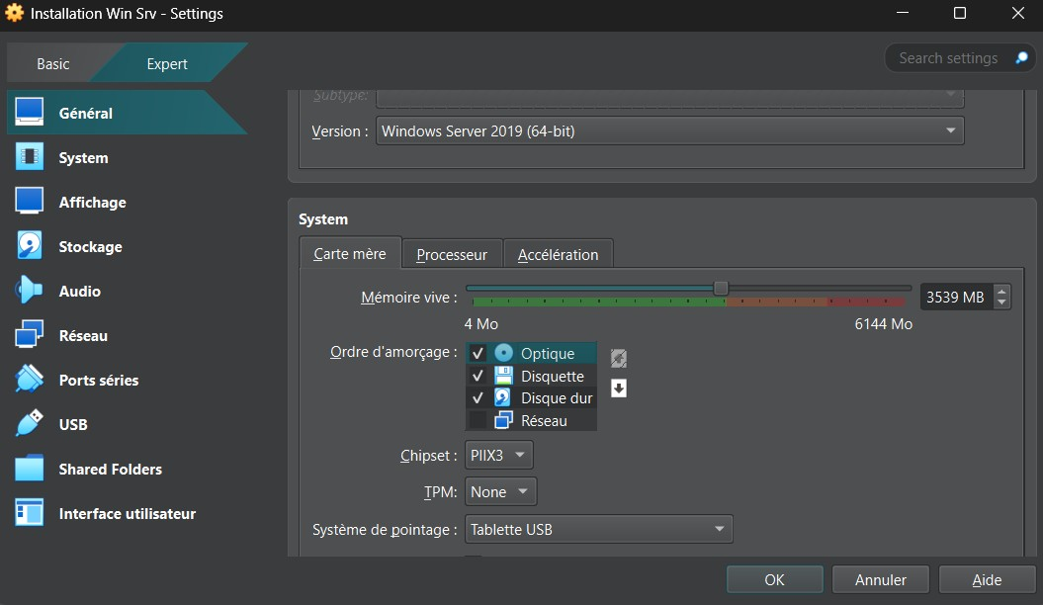

Cela fait on peut lancer la vm. Vous choisissez vos préférences.
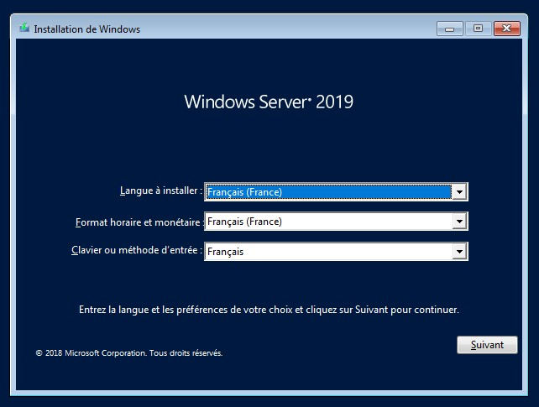
Pour le système d’exploitation on va prendre la version standard car celle datacenter on n’en a pas besoin on ne va pas faire de base de données et on va prendre la standard expérience de bureau car l’autre c’est qu’en ligne de commande.
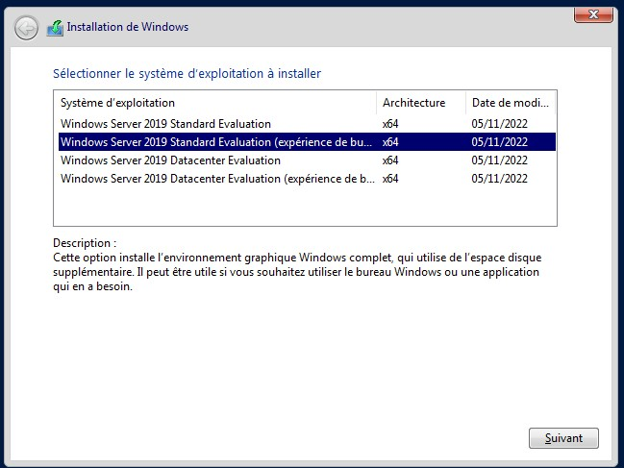

On lit bien tout et on accepte.
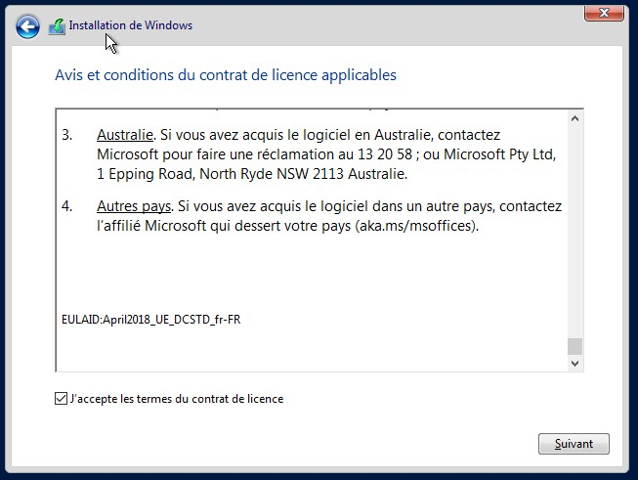

On fait l’installation Windows uniquement car l’autre permet de prendre des paramètres de la machine hôte.
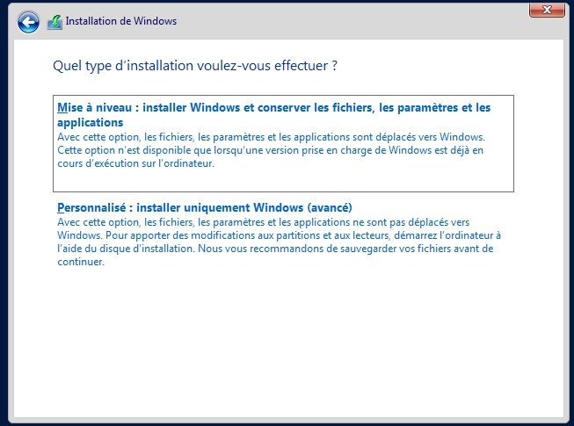

On choisit le disque pour l’installation.
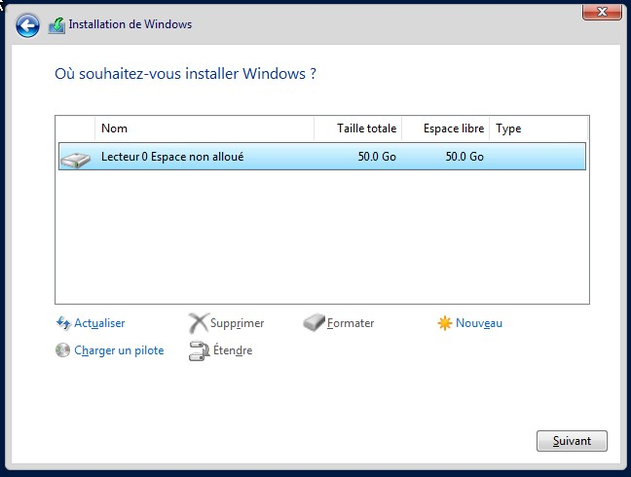

On attend que l’installation se fasse ça peut prendre du temps.
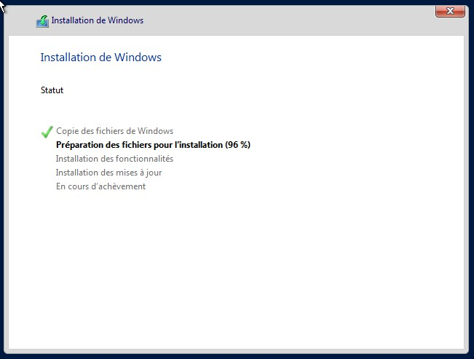

Ceci est pour le mot de passe de l’admin. Veillez à bien le garder.
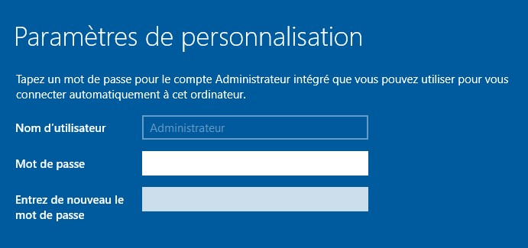

Ensuite il y a un petit temps d’attente et on peut se connecter avec le mot de passe admin.
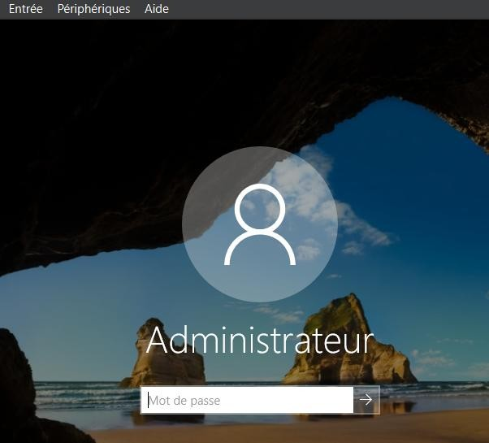
Une fois dans la vm le gestionnaire de serveur va s’ouvrir. On va dans configurer ce serveur local.
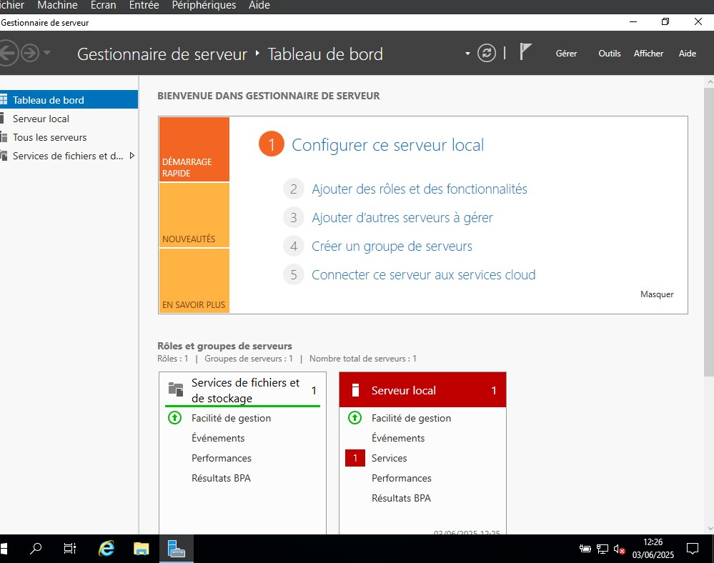

Une fois dedans on clique sur le nom de l’ordinateur.
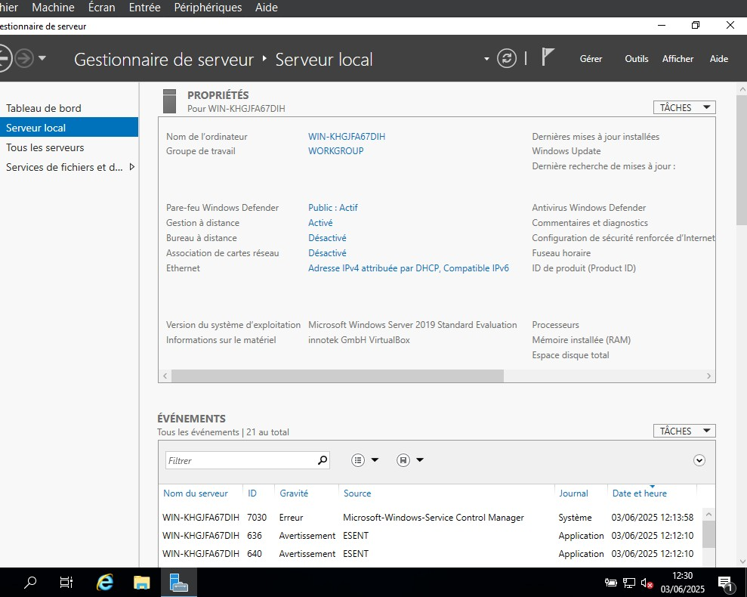

Et on le change pour mettre quelque chose d’explicite.
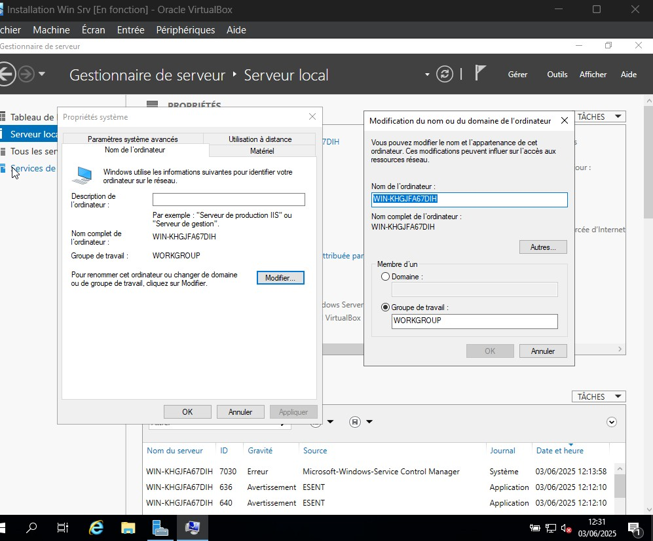

On va ensuite mettre un dossier partager de notre machine à la machine virtuelle. On créer un dossier sur notre machine hôte. Dans dossier partagé sur la machine virtuelle on va chercher notre dossier en cliquant sur le +.
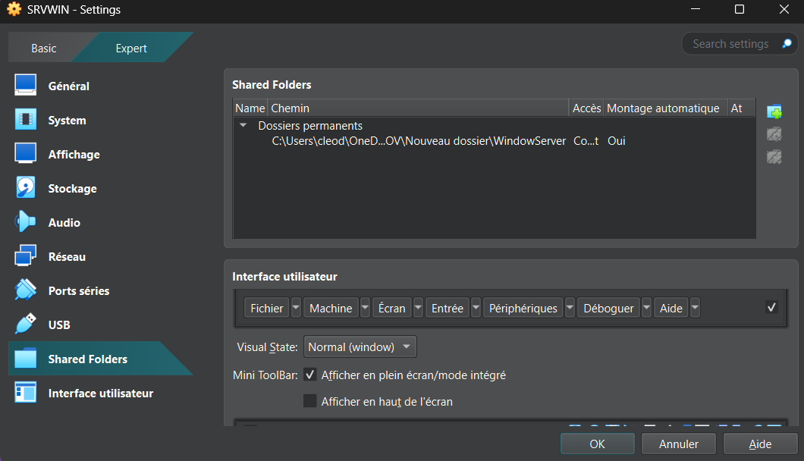

Puis on lance la machine et dans périphérie on clique sur insérer image CD des additions invités car sans ça le dossier partagé ne marche pas. Vous devriez avoir un nouveau lecteur de CD qu’il faut installer. Et puis vous pouvez accéder à votre dossier partagé